Fuentes de Consulta

- NTP 400: Corriente eléctrica: efectos al atravesar el organismo humano.

Cuestiones de estudio:

Analizar en la NTP400 mencionada que responde los siguientes casos:

- Dibuja un diagrama de flujo de los efectos de la corriente eléctrica.


- ¿Qué condiciones se deben dar para que circule corriente por un cuerpo humano?.

- ¿ Por qué no se electrocuta un pájaro posado en una línea de alta tensión?.

- En un cuadro eléctrico trifásico mide la tensión que hay entre L!-L2, L1-N: L1-TT; N-TT. Indica que tensiones está recibiendo este individuo y entre que miembros del cuerpo. Anótalo en este gráfico. De acuerdo con eso ¿Qué contacto es el más peligroso?.
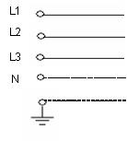
- Indica que tensón está recibiendo esta persona y entre miembros del cuerpo. Si aceptamos la resistencia del cuerpo que establece el REBT (Reglamento Electrotécnico de Baja Tensión), ¿Qué intensidad circulará por el cuerpo?
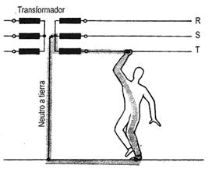 | 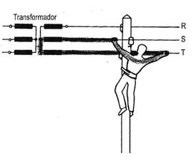
- Indica la intensidad Is que circulará por el cuerpo de la persona. Contamos con una resistencia corporal de 1kΩ.

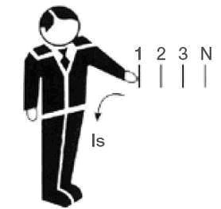 | 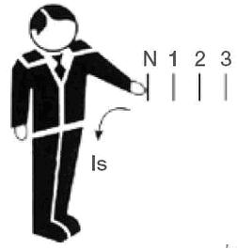 | 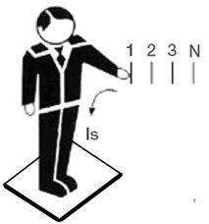

- Un electricista subido usando un destornillador sin aislar la punta metálica procede a conectar un cable con tensión. Se apoya con una mano en la carcasa del cuadro y con la otra toca con un dedo sobre la punta metálica del destornillador. El interruptor diferencial que lo protege tarda en disparar 85 ms. Indica en la gráfica que daño recibirá ese trabajador (considera una resistencia de 2,5kΩ).
- Zona 1: habitualmente ninguna reacción.
- Zona 2: habitualmente ningún efecto fisiológico peligroso.
- Zona 3: habitualmente ningún daño orgánico. Con duración superior a 2 segundos se pueden producir contracciones musculares dificultando la respiración, paradas temporales del corazón sin llegar a la fibrilación ventricular, ....
- Zona 4: riesgo de parada cardiaca por: fibrilación ventricular, parada respiratoria, quemaduras graves,...

